实训目标：前后端分离的项目

.html>.jsp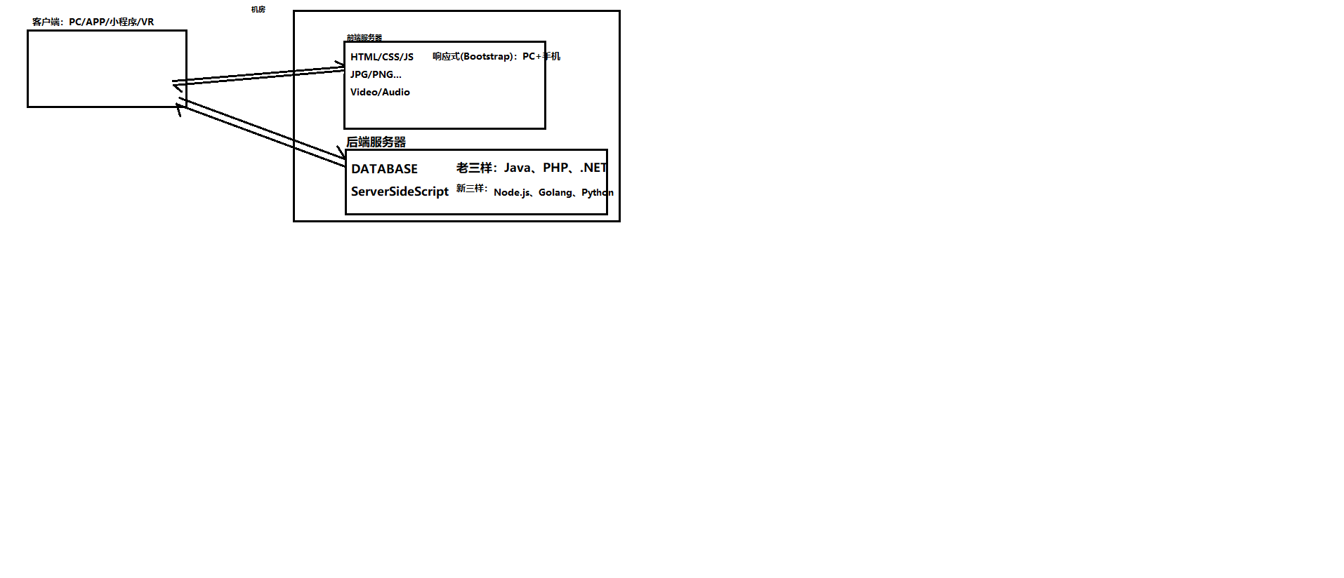

VScode

所用软件：

服务器套件：XAMPP = Apache + MariaDB + phpMyAdmin

IDE工具：VSCode

1. 软件工程：软件过程

软件生命周期：

①可行性研究：技术快速积累，最大的风险就是时间

②需求分析：浏览、购买、登录...

③概要设计：

前端子系统：商品模块、用户模块、购物车&订单模块

后端子系统：商品相关API、用户相关API、购物车相关API

数据结构设计

④详细设计

参考已有系统

⑤编码测试

⑥测试

⑦部署维护

⑧⑨⑩

项目中日期时间的存储类型：

①DATE/DATETIME:存储数据形如’2019-11-18 13:15:28’，格式固定不便于修改，不便于实现i18n(internationalization)

②BIGINT:计算机存储日期时间使用大整数表示指定的时间距离日期元年的毫秒差值

1. 关于新生代后端语言：Node.js

Node.js不是前端框架！是后端技术，可用于在特定场合下取代PHP、Java等技术，实现文件IO、网络访问、数据库操作等。Node.js实现了CommonJS规范

官网：nodejs.org——Node.js是一个基于V8引擎提供的JS运行时环境——提供了文件IO、网络访问、数据库操作等等功能。特点：

①语法基于JS

②单线程模型

③适合于IO密集型应用（商城、论坛、朋友圈），不适合于CPU密集型应用（加密解密、科学运算）

课后任务：使用Node.js + Express框架创建Web服务器